
جامعة طرابلس

تطبيق وموقع الكتروني ...منصة بلديتي........

إعداد الطلابه:
....... 2100000000
....... 2100000000

بكالوريس تقنية المعلومات

ربيع 2026

جامعة طرابلس
تقنية المعلومات

تطبيق وموقع الكتروني ...منصة بلديتي......

بحث مقدم
لقسم ..هندسة البرمجيات........
لإستفاء متطلبات نيل درجة
البكالوريس في تقنية المعلومات

إعداد الطلابه :
....... 2100000000
....... 2100000000

إشراف:
أ. بيرم الزرتي

ربيع 2026

الإهداء

الشكر

الملخص
مشروع "منصة بلديتي" هو نظام رقمي متكامل يهدف إلى تحسين وتعزيز التواصل بين المواطنين والبلديات، من خلال توفير منصة إلكترونية حديثة تتيح للمستخدمين الإبلاغ عن المشكلات الخدمية المختلفة مثل أعطال الإنارة، الحفر في الطرق، تراكم النفايات، ومشاكل البنية التحتية، بطريقة سهلة وسريعة.
يعتمد النظام على تطبيق موبايل مخصص للمواطنين بالإضافة إلى لوحة تحكم إلكترونية خاصة بالبلديات، حيث يمكن للمستخدم إنشاء بلاغ جديد من خلال إدخال وصف تفصيلي للمشكلة وإرفاق صورة توضيحية، مع تحديد الموقع الجغرافي بشكل تلقائي باستخدام نظام تحديد المواقع (GPS). بعد إرسال البلاغ، يقوم النظام بمعالجة البيانات وتوجيه البلاغ بشكل مباشر إلى البلدية المختصة بناءً على موقع المستخدم، مما يضمن وصول البلاغ إلى الجهة المسؤولة دون تدخل يدوي.
توفر المنصة للبلديات واجهة إدارة متكاملة تتيح عرض جميع البلاغات الواردة، تصنيفها حسب نوع المشكلة، تحديد أولويات المعالجة، وتوزيعها على الأقسام المختصة، بالإضافة إلى إمكانية تحديث حالة البلاغ بشكل مستمر (مثل: قيد المراجعة، قيد التنفيذ، تم الحل). كما يمكن للمواطن متابعة حالة البلاغ الخاص به واستقبال إشعارات عند حدوث أي تحديث، مما يعزز من مستوى الشفافية والمصداقية في تقديم الخدمات.
يساهم هذا النظام في تقليل الوقت المستغرق لمعالجة المشكلات، وتحسين كفاءة العمل داخل البلديات، بالإضافة إلى تقليل الجهد اليدوي والاعتماد على الأساليب التقليدية. كما يعمل على تعزيز مشاركة المواطنين في تحسين بيئتهم المحلية، من خلال إشراكهم بشكل مباشر في عملية الإبلاغ والمتابعة.
وبالنظر إلى الوضع الحالي في ليبيا، حيث تعاني العديد من البلديات من ضعف قنوات التواصل وغياب الأنظمة الرقمية الفعالة، فإن هذا المشروع يقدم حلاً عملياً يسهم في تطوير الخدمات العامة، تسريع الاستجابة للمشكلات اليومية، وتعزيز التحول الرقمي في القطاع البلدي، بما ينعكس إيجاباً على جودة الحياة للمواطنين.

Abstract

The "Baladiyati Platform" is an integrated digital system designed to enhance communication between citizens and municipalities by providing a modern electronic platform that enables users to report public service issues such as streetlight failures, road damages, and waste accumulation in a simple and efficient manner.
The system consists of a mobile application for citizens and a web-based dashboard for municipalities. Through the mobile application, users can submit reports by providing a description of the issue, attaching images, and automatically capturing their geographic location using GPS. The system then processes this data and automatically routes the report to the appropriate municipality based on the user’s location, ensuring accurate and efficient delivery without manual intervention.
On the administrative side, municipalities are provided with a comprehensive management interface that allows them to view incoming reports, categorize them based on issue type, assign priorities, and distribute tasks to the relevant departments. The system also enables continuous status updates (e.g., pending, in progress, resolved), while keeping citizens informed through notifications, thereby improving transparency and trust.
Additionally, the platform incorporates Artificial Intelligence (AI) techniques, particularly in the field of computer vision, to analyze submitted images, automatically classify the type of issue, prioritize reports, and detect duplicate submissions. This enhances system efficiency and accelerates the decision-making process.
This project is particularly relevant in the Libyan context, where many municipalities face challenges due to limited communication channels and the lack of effective digital systems. Therefore, the proposed platform contributes to improving public service quality, accelerating esponse times, promoting transparency, and supporting digital transformation within the municipal sector.

قائمة الاختصارات

جدول المحتويات

قائمة الجداول

قائمة الأشكال

الفصل الأول - المقدمة

1.1 المقدمة
في ظل التطور الرقمي والحاجة إلى تحسين جودة الخدمات العامة، أصبح من الضروري تطوير وسائل حديثة لتعزيز التواصل بين المواطنين والبلديات، خاصة مع محدودية فعالية الطرق التقليدية في استقبال البلاغات ومتابعتها.
يأتي مشروع "منصة بلديتي" كحل رقمي يهدف إلى تسهيل عملية الإبلاغ عن المشكلات الخدمية مثل أعطال الإنارة، الحفر، وتراكم النفايات، من خلال تطبيق موبايل ولوحة تحكم إلكترونية للبلديات. يتيح النظام إرسال البلاغات مرفقة بالموقع الجغرافي والصور، مع إمكانية إدارتها ومتابعتها بشكل منظم.
كما يعتمد المشروع على تقنيات الذكاء الاصطناعي لتحليل البلاغات وتصنيفها، مما يساهم في تحسين سرعة الاستجابة وكفاءة المعالجة. وتبرز أهمية هذا النظام في ليبيا نظراً للحاجة إلى حلول رقمية فعالة تدعم تطوير الخدمات العامة وتعزز التواصل بين المواطن والجهات المسؤولة.

2.1 الغرض من المشروع

يهدف مشروع "منصة بلديتي" إلى تطوير نظام رقمي متكامل يسهم في تحسين آلية التواصل بين المواطنين والبلديات، من خلال توفير منصة إلكترونية تتيح الإبلاغ عن المشكلات الخدمية ومتابعتها بشكل فعال ومنظم.

يسعى المشروع إلى تسهيل عملية تقديم البلاغات، تقليل الوقت والجهد المبذول في معالجتها، وتحسين سرعة استجابة الجهات المختصة. كما يهدف إلى تعزيز الشفافية من خلال تمكين المواطنين من متابعة حالة البلاغات بشكل مستمر.

بالإضافة إلى ذلك، يهدف النظام إلى دعم البلديات في إدارة البلاغات بكفاءة أعلى، من خلال تنظيم البيانات، تصنيف المشكلات، وتحديد الأولويات، مع الاستفادة من التقنيات الحديثة مثل الذكاء الاصطناعي لتحسين دقة المعالجة واتخاذ القرار
ومن جانب آخر، يقتصر دور المواطنين في كثير من الأحيان على الإبلاغ عن المشكلات فقط، دون إتاحة مساحة فعلية لمشاركتهم في اقتراح حلول أو أفكار تنموية تسهم في تحسين مدنهم. حيث تفتقر البلديات إلى قنوات منظمة تمكّن المواطنين من تقديم مقترحات لمشاريع خدمية أو مبادرات تطويرية، وأخذ آرائهم بعين الاعتبار ضمن عملية التخطيط.
وبناءً على ذلك، تبرز الحاجة إلى نظام رقمي متكامل لا يقتصر على معالجة البلاغات فحسب، بل يتيح أيضًا إشراك المواطنين في عملية التنمية من خلال تمكينهم من تقديم مقترحاتهم وآرائهم، بما يعزز المشاركة المجتمعية ويساهم في تحسين جودة الحياة والخدمات المقدمة.

3.1 نطاق المشروع
يتكون النظام الذي وضّح في المقدمة من جزئين رئيسيين كالتالي:
- تطبيق الموبايل : مخصص الى المواطنين لتمكينهم من إرسال البلاغات المتعلقة بالمشكلات الخدمية مثل أعطال الإنارة، الحفر في الطرق، وتراكم النفايات، حيث يمكنهم إرفاق صورة للمشكلة، كتابة وصف تفصيلي، وتحديد الموقع الجغرافي تلقائياً وغيرها من خدمات الأخرى

- الموقع الإلكتروني (Dashboard) : فهو مخصص لي موظفين البلديات، حيث يتيح للموظفين عرض البلاغات الواردة، تصنيفها حسب نوع المشكلة، تحديد أولوياتها، توزيعها على الأقسام المختصة، ومتابعة حالتها حتى يتم حلها.

- كما يشمل نطاق المشروع استخدام تقنيات الذكاء الاصطناعي لتحليل البلاغات، مثل تصنيف الصور والكشف عن التكرار، بهدف تحسين كفاءة النظام وتسريع عملية المعالجة

4.1 أهداف المشروع
يهدف مشروع "منصة بلديتي" إلى تحقيق مجموعة من الأهداف الاستراتيجية والتشغيلية التي تسهم في تحسين جودة الخدمات البلدية، وذلك على النحو التالي:
- تطوير آلية رقمية متكاملة لتعزيز التواصل الفعّال بين المواطنين والبلديات.
- تصميم نظام موحّد يسهّل عملية الإبلاغ عن المشكلات الخدمية بطريقة منظمة وسهلة الاستخدام.
- تقليص الزمن اللازم لاستقبال البلاغات ومعالجتها من خلال أتمتة الإجراءات.
- تمكين المواطنين من متابعة حالة البلاغات بشكل مستمر، بما يعزز مبدأ الشفافية.
- رفع مستوى الموثوقية والمصداقية في تقديم الخدمات العامة من خلال توفير معلومات دقيقة ومحدثة.
- تحسين كفاءة إدارة البلاغات داخل البلديات عبر تنظيم البيانات وتبسيط إجراءات المعالجة.
- دعم عملية اتخاذ القرار من خلال تصنيف البلاغات وتحديد أولوياتها بناءً على معايير واضحة.
- توظيف تقنيات الذكاء الاصطناعي في تحليل البيانات واكتشاف الأنماط والتكرار في البلاغات.
- تقليل الاعتماد على الأساليب التقليدية في إدارة الشكاوى، والتحول نحو بيئة رقمية أكثر كفاءة.
- الإسهام في دعم التحول الرقمي وتعزيز تطوير البنية التحتية الرقمية في قطاع البلديات.
- تاحة مساحة فعلية للمواطنين لمشاركتهم في اقتراح حلول أو أفكار تنموية تسهم في تحسين مدنهم.

5.1 محتوى المشروع
يحتوي هذا المشروع على ستة فصول تتمثل في:
الفصل الاول: مقدمة
يتضمن هذا الفصل اعطاء لمحة بسيطة عن المشروع، والغرض منه وتعيين نطاقه، وتحديد اهدافه والدافع من وراء اختيار فكرة هذا المشروع.

الفصل الثاني: الدراسة والتخطيط
يتم في هذا الفصل التخطيط الكامل لتنفيذ كافة مراحل المشروع من حيث وصف النظام القائم ودراسة النظام المقترح، بالإضافة الى دراسة الجدوى منه، وتحليل المخاطر، والمنهجية المتبعة واعداد الجدول الزمني لتنفيذ المشروع.
الفصل الثالث: التحليل
خلال هذه المرحلة سيتم تحديد متطلبات المشروع سواء كانت وظيفية ام غير وظيفية عن طريق التقنيات المناسبة في جمع المتطلبات، كذلك اعطاء وصف تفصيلي للنظام المقترح كما يقوم ايضا بعرض بعض من مخططات النمذجة لتوضيح طريقة سير عمل النظام.
الفصل الرابع: التصميم
هذه مرحلة تتمثل في وضع الافكار المتعلقة بالشكل الخارجي للتطبيق والموقع الالكتروني حيث يتم تصميم الواجهات المبدئية التي يتكون منها النظام، كما يتم ايضا تصميم الجداول التي يحتاجها لبناء قواعد البيانات.
الفصل الخامس: التنفيذ و الاختبار
وهي تمثل مرحلتي التنفيد والاختبار، تعد مرحلة التنفيذ أحد مراحل دورة حياة النظام، اذ يتم من خلالها تحديد اللغات والأدوات المستخدمة في بناء المشروع كما يتم تنفيذ النظام فعليا اعتمادا على ما تم التوصل اليه سابقا من تصميم واجهات وتصميم قواعد البيانات. ومرحلة الاختبار، يتم اختبار النظام المعني والتأكد من انه يقوم بكافة الوظائف المقترحة، ضمن المتطلبات المحدد سابقا، ومن ثم يتم تقييم نتائج هذا الاختبار.

الفصل الثاني – الدراسة والتخطيط

1.2 مقدمة

يتناول هذا الفصل مرحلة الدراسة والتخطيط، والتي تُعد أساسًا لتطوير النظام المقترح، حيث يتم من خلالها تحليل المشكلة وفهم متطلبات المستخدمين، ووضع تصور واضح للحل المناسب. كما يشمل الفصل عرض النظام المقترح، وإجراء دراسة جدوى لتقييم إمكانية التنفيذ، بالإضافة إلى تحليل المخاطر المحتملة.

كذلك يتضمن الفصل توضيح المنهجية المتبعة في تطوير المشروع، وعرض جدول زمني يحدد مراحل التنفيذ لضمان تنظيم العمل وتحقيق الأهداف بكفاءة.

2.2 وصف المشكلة

تعاني البلديات من تحديات متعددة في إدارة الخدمات العامة، من أبرزها ضعف قنوات التواصل مع المواطنين، وغياب آليات فعالة لاستقبال البلاغات ومتابعتها. حيث يعتمد الإبلاغ عن المشكلات غالبًا على وسائل تقليدية تفتقر إلى السرعة والتنظيم، مما يؤدي إلى تأخر الاستجابة وتراكم المشكلات الخدمية مثل أعطال الإنارة، وتلف الطرق، وتراكم النفايات.

كما تواجه البلديات صعوبة في تحديد مواقع المشكلات بدقة، وتصنيفها حسب الأولوية، بالإضافة إلى غياب نظام مركزي يتيح تتبع حالة البلاغات بشكل مستمر، مما ينعكس سلبًا على جودة الخدمات ومستوى رضا المواطنين.

ومن جانب آخر، يقتصر دور المواطنين في كثير من الأحيان على الإبلاغ عن المشكلات فقط، دون إتاحة مساحة فعلية لمشاركتهم في اقتراح حلول أو أفكار تنموية تسهم في تحسين مدنهم. حيث تفتقر البلديات إلى قنوات منظمة تمكّن المواطنين من تقديم مقترحات لمشاريع خدمية أو مبادرات تطويرية، وأخذ آرائهم بعين الاعتبار ضمن عملية التخطيط.

وبناءً على ذلك، تبرز الحاجة إلى نظام رقمي متكامل لا يقتصر على معالجة البلاغات فحسب، بل يتيح أيضًا إشراك المواطنين في عملية التنمية من خلال تمكينهم من تقديم مقترحاتهم وآرائهم، بما يعزز المشاركة المجتمعية ويساهم في تحسين جودة الحياة والخدمات المقدمة.

3.2 وصف النظام المقترح
يقترح هذا المشروع تطوير منصة رقمية متكاملة تهدف إلى تحسين إدارة الخدمات البلدية وتعزيز التواصل الفعال بين المواطنين والبلديات، وذلك من خلال نظام يتكون من جزئين رئيسيين:
تطبيق الموبايل (Mobile Application)
يُعد تطبيق الموبايل الواجهة الرئيسية للمواطن، حيث يتيح له التفاعل المباشر مع البلدية بطريقة سهلة وسريعة. يوفر التطبيق مجموعة من الوظائف الأساسية، من أبرزها:
- إرسال البلاغات الخدمية من خلال التقاط صورة وإرفاق وصف للمشكلة
- تحديد الموقع الجغرافي تلقائيًا لضمان دقة الوصول
- تصنيف نوع المشكلة (إنارة، طرق، نظافة، وغيرها)
- متابعة حالة البلاغ (قيد المراجعة، قيد التنفيذ، تم الحل)
- استقبال إشعارات بالتحديثات المتعلقة بالبلاغات
- تقديم مقترحات وأفكار لمشاريع خدمية وتنموية
- استعراض البلاغات السابقة وسجل النشاط
- يهدف التطبيق إلى تمكين المواطن من المشاركة الفعالة في تحسين الخدمات، وتسهيل عملية الإبلاغ والمتابعة بشكل منظم.
موقع الويب – لوحة التحكم (Dashboard)
تمثل لوحة التحكم الأداة الرئيسية التي تستخدمها البلديات لإدارة النظام والتحكم في البلاغات. توفر اللوحة مجموعة من الوظائف الإدارية، من أهمها:
- استقبال البلاغات الواردة من التطبيق وعرضها بشكل منظم
- عرض البلاغات على خريطة لتحديد مواقعها بدقة
- تصنيف البلاغات وتحديد أولوياتها حسب نوع المشكلة وخطورتها
- توجيه البلاغات إلى الأقسام أو الفرق المختصة
- تحديث حالة البلاغات وإضافة ملاحظات إدارية
- إدارة مقترحات المواطنين ومراجعتها
- استخراج تقارير وإحصائيات تساعد في دعم اتخاذ القرار
- إدارة المستخدمين والصلاحيات داخل النظام
- تساهم لوحة التحكم في تحسين كفاءة العمل داخل البلديات، وتسريع معالجة البلاغات، وتعزيز الشفافية في تقديم الخدمات.
المميزات التي يقدمها النظام لمستخدميه:
- سهولة الاستخدام: واجهة بسيطة تمكّن المواطنين من إرسال البلاغات بسرعة دون تعقيد.
- الإبلاغ الفوري: إمكانية إرسال البلاغات في أي وقت ومن أي مكان باستخدام الهاتف الذكي.
- تحديد الموقع بدقة: استخدام الموقع الجغرافي لتحديد مكان المشكلة بشكل تلقائي.
- متابعة الحالة: تمكين المستخدم من متابعة حالة البلاغ خطوة بخطوة حتى يتم حله.
- الإشعارات اللحظية: استقبال تنبيهات فورية عند حدوث أي تحديث على البلاغ.
- توفير الوقت والجهد: تقليل الحاجة إلى الحضور الشخصي أو الاتصال التقليدي مع البلدية.
- تعزيز الشفافية: إتاحة رؤية واضحة لمراحل معالجة البلاغات.
- المشاركة المجتمعية: تمكين المواطنين من تقديم مقترحات وأفكار لمشاريع خدمية وتنموية.
- سجل البلاغات: الاحتفاظ بسجل يحتوي على جميع البلاغات السابقة للمستخدم.
- تحسين جودة الخدمات: المساهمة في تسريع الاستجابة للمشكلات ورفع كفاءة الخدمات المقدمة.

4.2 دراسة الجدوى
تهدف دراسة الجدوى إلى تقييم إمكانية تنفيذ النظام المقترح من مختلف الجوانب، والتأكد من قدرته على تحقيق الأهداف المرجوة بكفاءة وفعالية. وتشمل الدراسة الجوانب التالية :

1.4.2 الجدوى الاقتصادية

يتميز النظام المقترح بكونه منخفض التكلفة في مرحلته الأولية، حيث لا يتطلب استثمارات مالية كبيرة لتطويره، وذلك لاعتماده على تقنيات مفتوحة المصدر ومتاحة بشكل مجاني.

يعتمد تطبيق الموبايل على تقنية او اطار عمل Flutter باستخدام لغة Dart، وهي تقنية مجانية وتوفر بيئة تطوير فعّالة لإنشاء تطبيقات متعددة المنصات دون تكاليف ترخيص.

أما لوحة التحكم (Dashboard) فيمكن تطويرها باستخدام Laravel كإطار عمل قوي ومجاني لتطوير تطبيقات الويب، بالإضافة إلى استخدام Next.js لبناء واجهات المستخدم الحديثة بطريقة سريعة ومرنة.

وبناءً على ذلك، فإن تكلفة التطوير الأولية للمشروع تكاد تكون شبه معدومة، حيث تقتصر فقط على الاستضافة والصيانة المستقبلية في حال تم نشر النظام على نطاق واسع. كما أن استخدام هذه التقنيات يساهم في تقليل التكاليف التشغيلية على المدى الطويل مع الحفاظ على جودة وأداء عاليين.

وبالتالي، يمكن اعتبار المشروع اقتصاديًا وقابلًا للتنفيذ دون الحاجة إلى ميزانية كبيرة في مراحله الأولى.

2.4.2 الجدوى التقنية

يعد تنفيذ النظام المقترح ممكنًا من الناحية التقنية، نظرًا لتوفر الأدوات والتقنيات اللازمة لتطوير تطبيقات الهواتف الذكية ومواقع الويب.

كما يمكن الاعتماد على تقنيات تحديد الموقع الجغرافي GPSوقواعد البيانات السحابية لضمان كفاءة النظام وسرعة أدائه.

بالإضافة إلى ذلك، يمكن دمج تقنيات تحليل البيانات أو الذكاء الاصطناعي لتحسين تصنيف البلاغات وتحديد أولوياتها
وفقًا للمنهجية المعتمدة، فإن النظام المقترح يستند إلى تقنيات حديثة ومرنة، تشمل:
: Dart + Flutter لتطوير تطبيق الموبايل يعمل على نظامي Android و iOS من خلال قاعدة برمجية واحدة بإستخدام Dart كلغة و Flutter كإطار
Next.js + JavaScript :
لتطوير واجهات المستخدم (Frontend) للويب ضمن بيئة حديثة تعتمد على إطار Next.js ولغة JavaScript
: PHP + Laravel:
لتطوير النظام الخلفي (Backend) وبناء واجهات برمجية مرنة باستخدام إطار Laravelالمبني على لغة PHP
PostgreSQL :
كنظام إدارة قواعد بيانات موثوق وقابل للتوسع.
إشعارات فورية باستخدام Firebase Cloud Messaging (FCM) .
تصميم متوافق مع أفضل ممارسات تجربة المستخدم ( UX/UI ) .
إمكانية التكامل مع أنظمة أخرى عبر واجهات برمجية RESTful APIs .

5.2 تحليل مخاطر المشروع
تحليل المخاطر من المواضيع المهمة أثناء التخطيط للمشروع، ..........
في الجدول المرفق (1.2) تم توضيح المخاطر المحتملة والحلول المقترحة لها.
هذا الجدول على سبيل المثال

الجدول (2.1) يبين تحليل المخاطر
الخطر | إحتمالية حدوثه | تأثيره | الحل المقترح
إنقطاع التيار الكهربائي | عالية | عالي | العمل في الأوقات التي يتوفر فيها التيار الكهربائي أو العمل في بيئات العمل التي توفر التيار الكهربائي بشكل مستمر
صعوبة التواصل المادي بين أعضاء الفرق بسبب كورونا | متوسطة | متوسط | إستخدام وسائل التواصل الإجتماعي لتعزيز التواصل للعمل على المشروع في المراحل المشتركة
عدم إنجاز المشروع في الوقت المطلوب | عالية | عالي | وضع خطة زمنية واضحة مع إضافة وقت إضافي لكل مرحلة
صعوبة فهم لغات البرمجة المستخدمة لإنجاز المشروع | منخفضة | عالي | تكثيف الجهود في البحث عن الدورات التعليمية في شبكة الإنترنت و الإستعانة بمساعدة بعض الزملاء
عطل في جهاز الحاسوب أو إصابته بفايروسات | متوسطة | منخفض | عمل نسخة إحتياطية لكل مرحلة من مراحل المشروع في وسائل التخزين الخارجية

6.2 المنهجية المتبعة في المشروع

توجد العديد من المنهجيات المتبعة لتطوير وبناء البرمجيات، وبالنظر إلى طبيعة هذا المشروع والمدة الزمنية المحددة لإنجازه، فقد تم اختيار نموذج الشلال المعدل (Modified Waterfall Model) ليكون المنهجية المعتمدة.

يوفّر هذا النموذج وضوحًا في تسلسل المراحل، مع إتاحة قدر من المرونة يسمح بالرجوع إلى المرحلة السابقة عند الحاجة.
مراحل دورة حياة المشروع
تبدأ دورة حياة المشروع بالمراحل التالية:
- مرحلة التخطيط
يتم فيها تحديد أهداف المشروع ونطاقه والموارد المطلوبة.
- مرحلة التحليل
يتم خلالها جمع المتطلبات وفهم احتياجات المستخدمين والنظام.
- مرحلة التصميم
يتم فيها وضع التصاميم المعمارية والتقنية للنظام.
- مرحلة التنفيذ (التطوير)
يتم خلالها بناء النظام وبرمجته وفقًا للتصميم المعتمد.
- مرحلة الاختبار
يتم التحقق من جودة النظام واكتشاف الأخطاء ومعالجتها.
- مرحلة الصيانة
يتم فيها تحسين النظام ومعالجة المشكلات بعد الإطلاق.

مرحلة الاختبار
مرحلة التنفيذ (التطوير)
مرحلة التصميم
مرحلة التحليل
مرحلة التخطيط

الشكل (1.2) مخطط الشلال المائي المعدل.

7.2 الجدول الزمني
تم التخطيط للمدة الزمنية المتوقعة للمشروع والمدة الفعلية باستخدام مخطط جانت Gantt Hart، يوضح الجدول (2.2) مراحل المشروع والزمن المتوقع والزمن الفعلي.

الفصل الثالث – التحليل

1.3 مقدمة

تعد مرحلة التحليل من المراحل الأساسية في تطوير الأنظمة البرمجية، حيث يتم من خلالها فهم متطلبات النظام بشكل دقيق وتحويلها إلى مواصفات واضحة يمكن الاعتماد عليها في مراحل التصميم والتنفيذ. وتهدف هذه المرحلة إلى دراسة احتياجات المستخدمين، وتحليل المشكلة بشكل أعمق، واستنباط الحلول المناسبة التي يحققها النظام المقترح.

2.3 طرق جمع و استنباط المتطلبات

تعد مرحلة التحليل من المراحل الأساسية في تطوير الأنظمة البرمجية، حيث يتم من خلالها فهم متطلبات النظام بشكل دقيق وتحويلها إلى مواصفات واضحة يمكن الاعتماد عليها في مراحل التصميم والتنفيذ. وتهدف هذه المرحلة إلى دراسة احتياجات المستخدمين، وتحليل المشكلة بشكل أعمق، واستنباط الحلول المناسبة التي يحققها النظام المقترح.

يتناول هذا الفصل مجموعة من المحاور المهمة، حيث يتم عرض طرق جمع واستنباط المتطلبات، ودراسة بعض الأنظمة المشابهة للاستفادة من تجاربها، بالإضافة إلى استخدام أسلوب العصف الذهني لتوليد الأفكار وتطوير الحلول.

كما يشمل الفصل تحديد متطلبات النظام بشكل دقيق، من خلال تصنيفها إلى متطلبات وظيفية توضّح ما يجب أن يقوم به النظام، ومتطلبات غير وظيفية تحدد خصائص الأداء والجودة المطلوبة.

1.2.3 دراسة أنظمة مشابهة

تفيد دراسة الأنظمة المشابهة في فهم أفضل الممارسات المتبعة في الأنظمة القائمة، والتعرّف على الأساليب الفعّالة في تقديم الخدمات.

كما تساعد في تجنّب الأخطاء السابقة واستلهام أفكار تطويرية تساهم في تصميم نظام أكثر كفاءة وابتكارًا.
قام فريق المشروع بدراسة وتحليل مجموعة من الأنظمة المشابهة في مجال البلاغات الخدمية، بهدف الاستفادة من خصائصها وتحديد نقاط القوة والضعف فيها، بما يساعد في تطوير نظام أكثر كفاءة وفعالية.

1.1.2.3 تطبيق بلدي balady
منصة حكومية تقدم خدمات بلدية رقمية، تتيح للمستخدمين إرسال البلاغات الخدمية، متابعة حالتها، والاستفادة من خدمات متعددة مثل الرخص والاستعلامات.
أنظر الشكلين 1.3، 2.3.
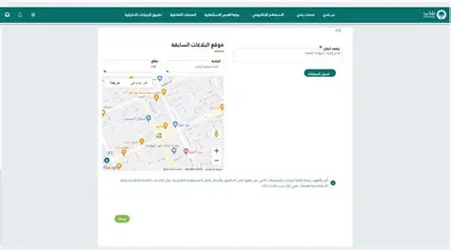
الشكل 1.3: واجهة تطبيق بلدي
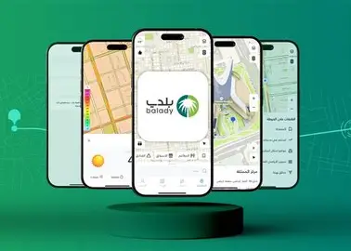
الشكل 2.3 : واجهة تطبيق بلدي

2.1.2.3 تطبيق FixMyStreet
FixMyStreet هو تطبيق وخدمة ويب للإبلاغ عن المشكلات المدنية وتمكين التواصل بين المواطنين والحكومات المحلية. يسمح للمستخدمين بتحديد مشكلات البنية التحتية مثل الحفر أو أضواء الشوارع المعطلة، وإرسالها مباشرة إلى السلطات المعنية، مما يعزز الشفافية والمساءلة في الخدمات العامة.
أنظر الشكلين 3.3، 4.3 .
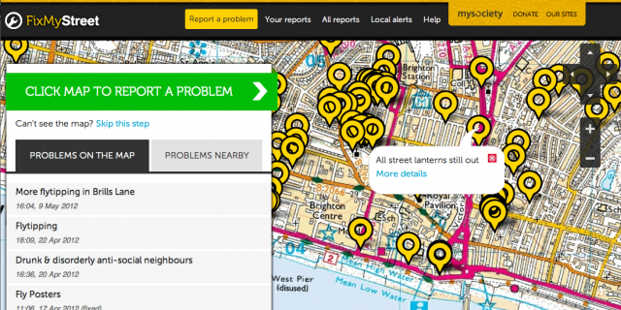

الشكل 3.3 : واجهة تطبيق FixMyStreet

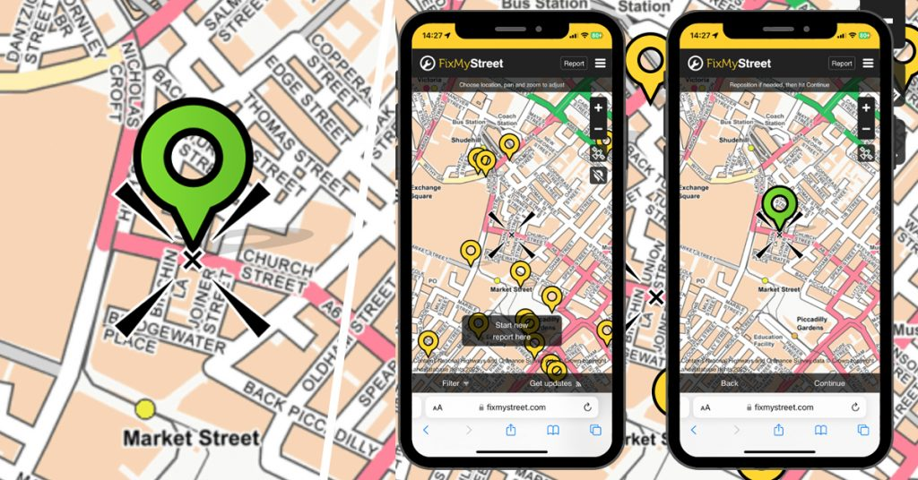

الشكل 4.3 : واجهة تطبيق FixMyStreet

2.2.3 العصف الذهني
قام فريق المشروع بالجلوس مع أفراد واجهوا صعوبات في البحث عن ...........

3.3 تحديد متطلبات النظام
يهدف نظام ( بلديتي ) إلى توفير منصة رقمية تربط المواطنين بالبلديات، حيث تتيح للمواطنين تقديم الشكاوى وطلبات الخدمات، وتمكن موظفي البلدية من إدارتها ومتابعتها بكفاءة.
تم استنباط هذه المتطلبات بناءً على تحليل احتياجات المستخدمين (المواطنين وموظفي البلدية).
.

1.3.3 المتطلبات الوظيفية
تمثل المتطلبات الوظيفية (Functional Requirements) الأساس الذي يحدد سلوك النظام والخدمات التي يجب أن يقدمها للمستخدمين. وهي تصف بشكل واضح الوظائف والعمليات التي ينبغي أن ينفذها نظام “بلديتي” من أجل تلبية احتياجات كل من المواطنين وموظفي البلدية.
تم جمع هذه المتطلبات وتحليلها بناءً على دراسة احتياجات المستخدمين، من خلال مراجعة الأنظمة المشابهة، بالإضافة إلى تحليل السيناريوهات الواقعية التي تعكس طبيعة التفاعل بين المواطن والبلدية. وقد تم تنظيم هذه المتطلبات بطريقة منهجية، حيث تم تصنيفها وفقًا لنوع المستخدم (مواطن، موظف، مدير)
مع تحديد وصف دقيق لكل متطلب، والمبررات المرتبطة به، إضافة إلى مستوى الأولوية والاعتماديات بين المتطلبات.

المتطلبات الوظيفية لنظام بلديتي :

جدول ( 1.3 ) متطلب تسجيل الدخول.
رمز المتطلب | FR1
اسم المتطلب | تسجيل الدخول
الوصف | إنشاء حساب للتسجيل في النظام.
المبرر | لضمان وصول آمن ومخصص لكل مستخدم.
الأولوية | عالية
الاعتمادية | لا يوجد

جدول ( 2.3 ) متطلب إنشاء حساب.
رمز المتطلب | FR2
اسم المتطلب | تسجيل
الوصف | يتيح النظام للمستخدم إنشاء حساب جديد باستخدام البريد الإلكتروني أو رقم الهاتف.
المبرر | تمكين المستخدمين الجدد من استخدام النظام.
الأولوية | عالية
الاعتمادية | لا يوجد

جدول (35.3 ) متطلب تقديم شكوى.
رمز المتطلب | FR3
اسم المتطلب | تقديم شكوى
الوصف | سمح النظام للمستخدم بإدخال شكوى تتضمن وصف المشكلة، صورة، وموقع جغرافي
المبرر | تمكين المواطنين من الإبلاغ عن المشاكل البلدية.
الأولوية | عالية
الاعتمادية | FR1

جدول (35.3 ) متطلب متابعة الشكاوى.
رمز المتطلب | FR4
اسم المتطلب | متابعة الشكاوى
الوصف | يتيح النظام للمستخدم متابعة حالة الشكوى (قيد المراجعة، قيد التنفيذ، تم الحل).
المبرر | زيادة الشفافية وتحسين تجربة المستخدم.
الأولوية | عالية
الاعتمادية | FR3

جدول (35.3 ) متطلب الإشعارات.
رمز المتطلب | FR4
اسم المتطلب | ارسال الإشعارات
الوصف | يقوم النظام بإرسال إشعارات للمستخدم عند تحديث حالة الشكوى.
المبرر | إبقاء المستخدم على اطلاع دائم.
الأولوية | متوسطة
الاعتمادية | FR4

جدول (35.3 ) متطلب إدارة الشكاوى.
رمز المتطلب | FR5
اسم المتطلب | إدارة الشكاوى
الوصف | يتيح النظام للموظف عرض الشكاوى وتحديث حالتها أو تحويلها
المبرر | تمكين البلدية من معالجة الطلبات بكفاءة.
الأولوية | عالية
الاعتمادية | FR3

جدول (35.3 ) متطلب عرض الشكاوى على الخريطة.
رمز المتطلب | FR6
اسم المتطلب | خريطة الشكاوى
الوصف | يعرض النظام مواقع الشكاوى على خريطة تفاعلية.
المبرر | تسهيل تحديد أماكن المشاكل
الأولوية | متوسطة
الاعتمادية | FR3

جدول (35.3 ) متطلب إدارة المستخدمين.
رمز المتطلب | FR7
اسم المتطلب | إدارة المستخدمين
الوصف | يسمح النظام للمسؤول بإضافة وتعديل وحذف المستخدمين وتحديد صلاحياتهم
المبرر | تنظيم عمل الموظفين داخل النظام
الأولوية | عالية
الاعتمادية | FR1

جدول (35.3 ) متطلب التقارير والإحصائيات.
رمز المتطلب | FR8
اسم المتطلب | التقارير
الوصف | يوفر النظام تقارير حول عدد الشكاوى وحالاتها وأداء النظام.
المبرر | دعم اتخاذ القرار وتحسين الأداء.
الأولوية | متوسطة
الاعتمادية | FR6

جدول (35.3 ) متطلب تقييم الخدمة.
رمز المتطلب | FR9
اسم المتطلب | تقييم الخدمة
الوصف | يتيح النظام للمستخدم تقييم الخدمة بعد إغلاق الشكوى.
المبرر | تحسين جودة الخدمات المقدمة.
الأولوية | منخفضة
الاعتمادية | FR4

جدول (35.3 ) متطلب إضافة مقترح.
رمز المتطلب | FR10
اسم المتطلب | تقديم مقترح
الوصف | يسمح النظام للمواطن بتقديم مقترحات لتحسين الخدمات البلدية (مثل إنشاء حديقة، تحسين الطرق).
المبرر | اشراك المواطنين في تطوير المدين او البلدية.
الأولوية | متوسطة
الاعتمادية | FR1

جدول (35.3 ) متطلب التصويت على المقترحات.
رمز المتطلب | FR11
اسم المتطلب | التصويت على المقترحات
الوصف | يتيح النظام للمواطنين التصويت (إعجاب/عدم إعجاب) على المقترحات المقدمة.
المبرر | تحديد أولويات المشاريع بناءً على رأي المجتمع.
الأولوية | متوسطة
الاعتمادية | FR11

جدول (35.3 ) متطلب التعليق على المقترحات.
رمز المتطلب | FR12
اسم المتطلب | التعليق على المقترحات
الوصف | يسمح النظام بإضافة تعليقات على المقترحات لمناقشتها.
المبرر | تعزيز التفاعل بين المواطنين والبلدية.
الأولوية | منخفضة
الاعتمادية | FR11

جدول (35.3 ) متطلب طلب موعد.
رمز المتطلب | FR13
اسم المتطلب | طلب موعد
الوصف | يتيح النظام للمواطن حجز موعد لزيارة عميد البلدية.
المبرر | تنظيم العمل وتقليل الازدحام.
الأولوية | متوسطة
الاعتمادية | FR1

جدول (35.3 ) متطلب رفع مستندات.
رمز المتطلب | FR14
اسم المتطلب | إرفاق مستندات
الوصف | يسمح النظام للمستخدم برفع مستندات داعمة لصيغةPDF أو صور.
المبرر | تسهيل الإجراءات الرسمية.
الأولوية | عالية
الاعتمادية | FR3

جدول (35.3 ) متطلب تصنيف الشكاوى تلقائيًا.
رمز المتطلب | FR15
اسم المتطلب | تصنيف ذكي
الوصف | يقوم النظام بتصنيف الشكاوى تلقائيًا حسب نوعها باستخدام كلمات مفتاحية.
المبرر | تسريع معالجة الطلبات.
الأولوية | منخفضة (لكن مميزة)
الاعتمادية | FR3

جدول (35.3 ) متطلب تحويل الشكوى بين الأقسام.
رمز المتطلب | FR16
اسم المتطلب | تحويل الشكوى بين الأقسام
الوصف | سمح النظام بتحويل الشكوى إلى قسم مختص داخل البلدية.
المبرر | تحسين توزيع العمل.
الأولوية | عالية
الاعتمادية | FR6

جدول (35.3 ) متطلب أرشفة الشكاوى.
رمز المتطلب | FR17
اسم المتطلب | أرشفة
الوصف | يقوم النظام بأرشفة الشكاوى المغلقة تلقائيًا.
المبرر | تنظيم البيانات وتقليل الفوضى.
الأولوية | متوسطة
الاعتمادية | FR4

جدول (35.3 ) متطلب لوحة إحصائيات متقدمة.
رمز المتطلب | FR18
اسم المتطلب | لوحة إحصائيات متقدمة
الوصف | يوفر النظام رسوم بيانية توضح الأداء العام للبلدية ونسبة انجاز شكاوي.
المبرر | دعم اتخاذ القرار.
الأولوية | متوسطة
الاعتمادية | FR9

جدول (35.3 ) متطلب تقييم الموظفين.
رمز المتطلب | FR19
اسم المتطلب | تقييم الموظفين
الوصف | يمكن للمواطن تقييم تعامل الموظف بعد إغلاق الطلب.
المبرر | تحسين جودة الخدمة.
الأولوية | منخفضة
الاعتمادية | FR4

جدول (35.3 ) متطلب دعم اللغات.
رمز المتطلب | FR20
اسم المتطلب | دعم اللغات
الوصف | يدعم النظام أكثر من لغة (العربية / الإنجليزية).
المبرر | توسيع شريحة المستخدمين.
الأولوية | منخفضة
الاعتمادية | لا يوجد

جدول (35.3 ) متطلب إرسال تنبيهات عامة.
رمز المتطلب | FR21
اسم المتطلب | الإعلانات
الوصف | يمكن للبلدية إرسال تنبيهات عامة (مثل إغلاق طريق أو صيانة).
المبرر | توعية المواطنين.
الأولوية | متوسطة
الاعتمادية | FR1

2.3.3 المتطلبات غير الوظيفية:
هي المتطلبات التي نحتاجها لضمان كفاءة عمل النظام و أداءه على أكمل وجه و تتضمن :
- سهولة الاستخدام:
- البساطة في تصميم الواجهات واستخدام نماذج واضحة لمليء البيانات بسهولة.
- .......
- الكفاءة:
يقوم النظام بإنجاز الأعمال المكلف بها بالشكل المطلوب، بالإضافة إلى سرعته العالية في الاستجابة وعدم وجود الأخطاء.
- الحماية:
يجب أن يتم حماية المعلومات داخل النظام عن أي شخص لا علاقة له بالنظام.

4.3 تحليل ونمذجة وظائف النظام بمخططات لغة النمذجة الموحدة (UML)
لغة النمذجة الموحدة (UML) Unified Modeling Languageوهي عبارة عن مخططات وسيناريوات تُستخدم كأداة قياسية للتحليل والتصميم. حيث تتكون من أدوات لوصف التفاعلات بين المستخدم والنظام عن طريق حالات الاستخدام، وتمكننا من وصف كامل للنظام وتحديد وحدوده، كما إنها وسيلة لفهم النظام من وجهة نظر المستخدم، كما تمكن المصممين من فهم المتطلبات.

4.3.1 مخطط حالة الاستخدام Use Case Diagram
هو عبارة عن مجموعة من الاشكال و السيناريوات التي تصف التفاعل بين المستخدم والنظام. يعرض مخطط حالة الاستخدام “Use Case Diagram“ العلاقة بين الجهات الفاعلة أو الممثلين “actors” وحالات الاستخدام ”use cases”. أنظر الشكل 5.3.
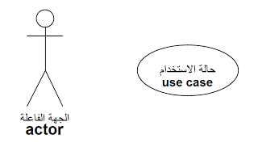
الشكل 5.3 : حالة الاستخدام و الممثل
حالة الاستخدام "use case" عبارة عن المتطلبات الوظيفية للنظام و التي يمكن أن يقوم بها المستخدم لإكمال المهمة، أما الممثل "actor" يمثل المستخدم أو نظام أخر الذي سيتفاعل مع النظام الذي قمت بنمذجته.
قائمة ممثلي النظام المقترح هم:
- مسؤول النظام
مدير النظام لديه صلاحيات ......
- ........
الشخص الذي يقدم ...........
- .......
الشخص ..............
يتم ذكر مستخدمي نظامكم
قائمة حالات استخدام النظام المقترح: أنظر الشكل 3.6.
سيناريوات حالة الاستخدام للنظام المقترح:
عند تحديد حالات الاستخدام يتم عرض التفاصيل التي تتضمنها كل حالة، حيث ستتضمن التفاصيل كل من :-
- رقم واسم حالة الاستخدام .
- الممثل : الأشخاص الذين لهم تفاعل مع النظام .
- الوصف : يوضح حالة الاستخدام.
- الخطوات السابقة: تصف شروط النظام التي يجب القيام بها قبل أن تنفيذ حالة الاستخدام.
- المجريات الأساسية: بافتراض أن الشروط المسبقة متحققة.
- المجريات البديلة: تصف مجريات الأحداث غير متوقعة أو الغالب عدم وقوعها أثناء واقعة الاستخدام.
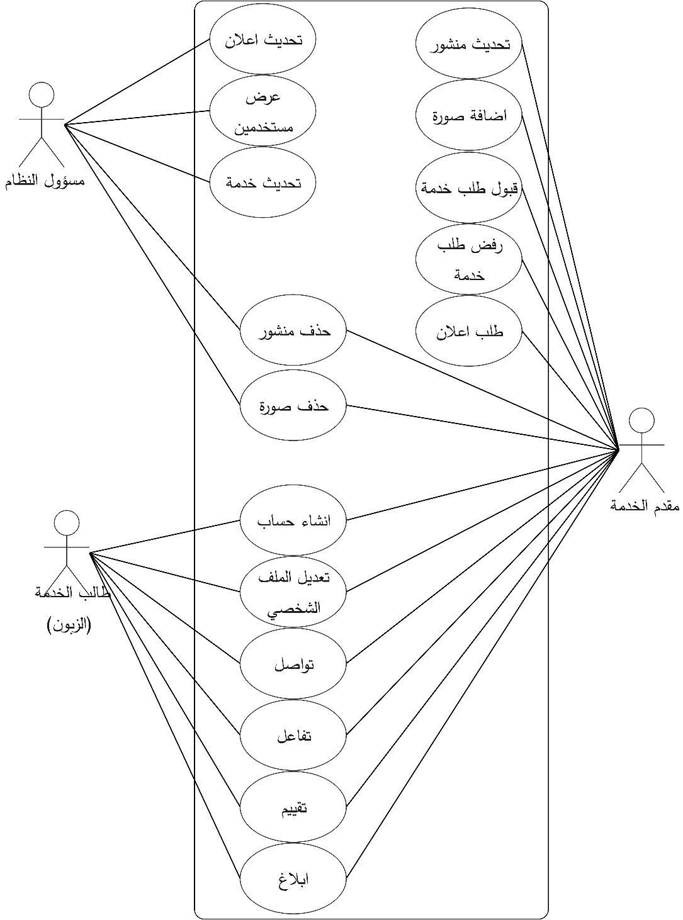
الشكل 6.3 يبين الوظائف لمسؤول النظام و...........
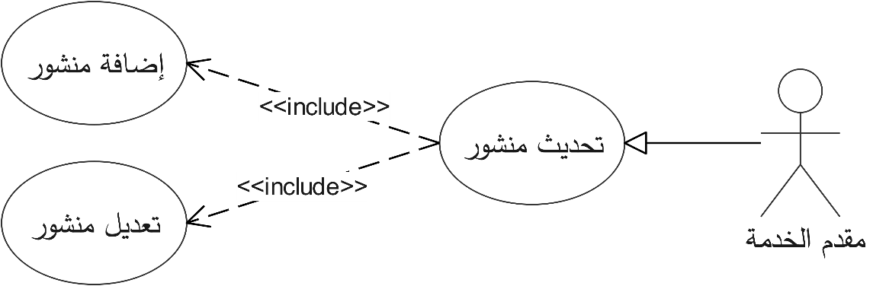
الشكل 8.3 يبين وظيفة ........
رسم حالات الاستخدام حسب نظامكم كما في السابق
والجداول التالية توضح سيناريوات حالات استخدام النظام المقترح
- حالة الاستخدام : تبين إنشاء حساب.

جدول (36.3) يوضح إنشاء حساب
1.1 | رقم الحالة
إنشاء حساب. | حالة الإستخدام
مقدم الخدمة ، طالب الخدمة(الزبون). | الممثل
مقدم الخدمة:  يتم إنشاء حساب داخل النظام لعرض البيانات الخاصة و الخدمات التي تقدمها، و الاستفادة من الخدمات التي يقدمها هذا النظام.  طالب الخدمة(الزبون):  يتم إنشاء حساب للاستفادة من الخدمات الموجودة في النظام. | الوصف
- | الشروط السابقة
- ادخال البيانات المطلوبة.  - الضغط على زر التسجيل.  - ظهور واجهة تفيد بأنه قد تم إرسال بريد إلكتروني لصاحب الحساب حتى يقوم بتفعيل حسابه | المجريات الأساسية
- ظهور رسالة في حالة أن الاسم المستخدم للتسجيل موجود مسبقا داخل قاعدة البيانات، أي أنه مستخدم من قبل مستخدم في آخر.  - ظهور رسالة في حالة أن البريد اإللكتروني المستخدم للتسجيل موجود مسبقا قبل في قاعدة البيانات  - ظهور رسالة في حالة عدم تعبئة جميع الحقول. | المجريات البديلة

جدول (37.3) يوضح تسجيل الدخول
1.2 | رقم الحالة
تسجيل دخول | حالة الإستخدام
مقدم الخدمة ، طالب الخدمة(الزبون)، مسؤول النظام | الممثل
يقوم الممثل بتسجيل الدخول لسماح له بالمشاركة في هذا النظام. وتعتبر هذه العملية كشرط إجباري يجب على كل ممثل تنفيذه، وبعد إنتهائه يقوم بتسجيل الخروج. | الوصف
1. أن يكون للممثل اسم مستخدم، وكلمة المرور مسجل به.  2. مسؤول النظام يكون له جميع الصلاحيات الخاصة بالنظام. | الشروط السابقة
- ثم يقوم بكتابة اسم وكلمة المرور الخاصة به لتسجيل دخول.  - النظام يقوم بالتحقق من صحة الممثل.  - بعد ذلك يمكنه القيام بعملياته المسموح بها في النظام. | المجريات الأساسية
عند إدخال كلمة المرور او اسم المستخدم خطأ يقوم النظام بالتالي:  - ظهور رسالة لتنبيه للممثل انه قد تم إدخال " اسم، كلمة المرور " خطأ.  - ظهور رسالة لتنبيه للممثل أنه لم يتم تعبئة الحقول . | المجريات البديلة

جدول (68.3) تسجيل الخروج.
1.33 | رقم الحالة
تسجيل الخروج. | حالة الإستخدام
مسؤول النظام، مقدم الخدمة، طالب الخدمة(الزبون). | الممثل
للخروج من النظام. | الوصف
تسجيل دخول | الشروط السابقة
- الدخول الى الملف الشخصي.  - اختيار تسجيل الخروج.  - ظهور رسالة تأكيد.  - الضغط على موافق. | المجريات الأساسية
- في حالة عدم الضغط على موافق لن يتم تسجيل الدخول. | المجريات البديلة

لكل حالة استخدام جدول خاص بها مثل التي بالاعلى

5.3 الخلاصة
تم في هذه المرحلة جمع المتطلبات والتعرف على خصائص النظام ووظائفه بالتفصيل، و كتابة مواصفات متطلبات النظام و التي شملت وصف لوظائف وقدرات النظام فيما يعرف بالمتطلبات الوظيفية إلى جانب المتطلبات غير الوظيفية والتي تعتبر وصفاً للقيود المطبقة على النظام، كما شملت مخططات وسيناريوات حالات الاستخدام.

الفصل الرابع – التصميم

1.4 مقدمة
مرحلة التصميم تأتي بعد مرحلة التحليل حيث يتم خلالها إيجاد التصميم الأمثل للنظام الذي يلبي احتياجات الممثلين التي تم توصيفها في مرحلة التحليل.
إن عملية التصميم في جوهرها هي عملية إيجاد حل المشكلة، أي يجري البحث خلالها عن أفضل الحلول التصميمية لبناء نظام ذا أهداف محددة. في هذه المرحلة من هذا المشروع سيتم استخدام مخطط النشاط لتوضيح تسلسل عمليات النظام، ويتم تصميم قاعدة البيانات والجداول وتحديد العلاقات بين كيانات النظام، وتصميم واجهات النظام، ينتج عن هذه المرحلة نموذج يصف بنية النظام بحيث تكون كل المخططات واضحة وجاهزة لكي يتم استخدامها في المرحلة التالية وهي مرحلة البرمجة أو ما يسمى بمرحلة تنفيذ النظـام.

2.4 مخططات النشاط
هو احدى مخططات لغة النمذجة الموحدة UML حيث يتم استخدام هذا المخطط لوصف سلوك سير العمل للنظام، وهي رسوم تظهر الانشطة المشروطة والمتوازية عند تنفيذ وظيفة معينة.
- مخطط النشاط للعمليات التي يقوم بها .........
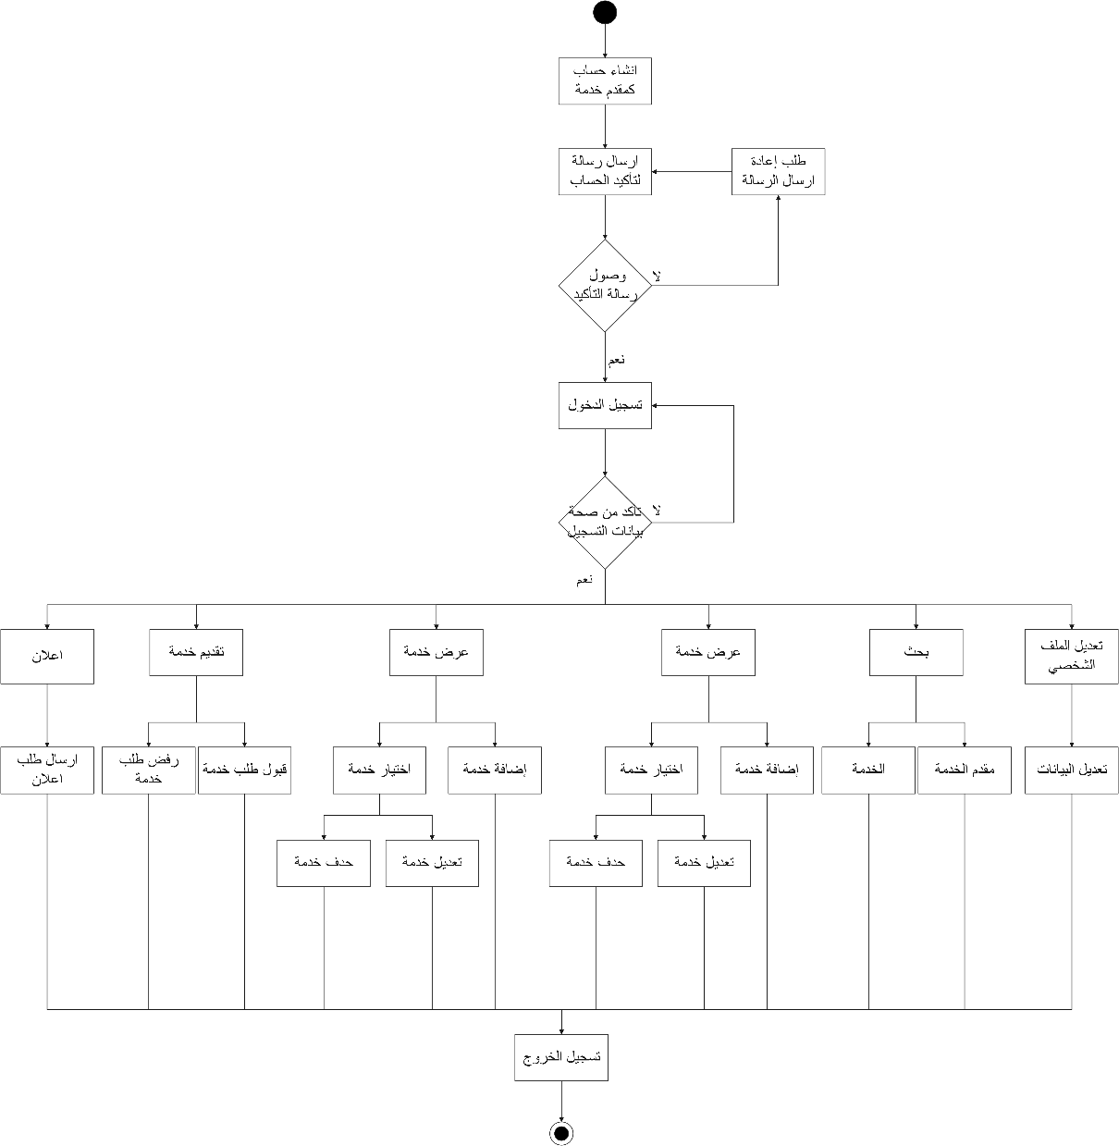

شكل (1.4) يوضح مخطط النشاط الخاص .......

- مخطط النشاط للعمليات التي يقوم بها ..........
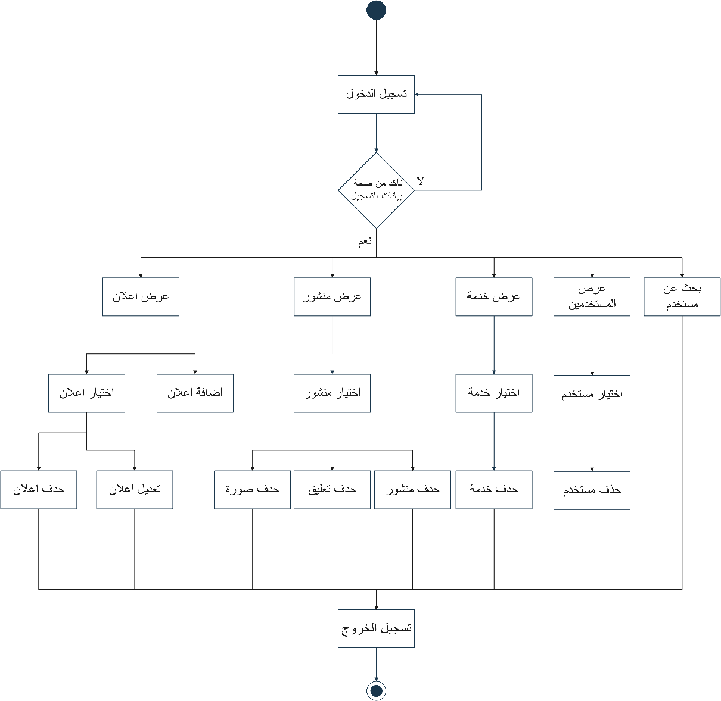

شكل (2.4) يوضح مخطط النشاط الخاص ب.......
توضيح مخطط النشاط للنظام الخاص بكم مثل التي بالاعلى

3.4 مخطط علاقات كيانات النظام Entity Relationship Diagram (ERD)
مخطط علاقات كيانات النظام يوضح كل كائنات النظام وخصائص كل كائن ويمثل العلاقات بين الكيانات.

1.3.4 تحديد كيانات النظام
- كينونة المستخدم وهي تمثل مستخدمين النظام.
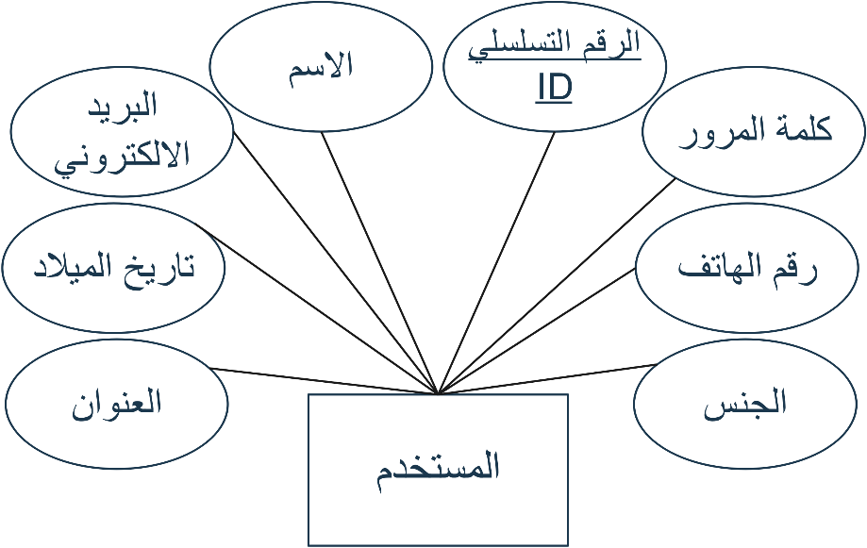

شكل (4.4) يوضح كيان المستخدم

- كينونة الدور وهي تمثل أدوار المستخدمين داخل النظام وهي (مقدم الخدمة، طالب الخدمة(الزبون)).
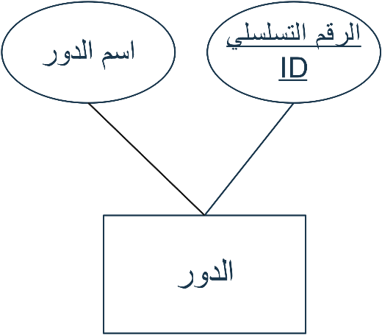

تحديد كياناتكم مثل التي في السابق

2.3.4 العلاقات بين الكيانات
- علاقة (لديه) بين كينونة المستخدم وكينونة الدور وهي من نوع واحد إلى العديد (m:1) بحيث توضح أن المستخدم لديه دور واحد (مقدم خدمة، طالب خدمة (الزبون))، وان الدور يمكن ان يحصل عليه اكثر من مستخدم.

شكل (11.4) يوضح علاقة لديه

توضيح العلاقات بين الكيانات

3.3.4 مخطط علاقات الكيانات للنظام
هو وصف لجداول قاعدة البيانات قبل البدء في عملية تصميمها بحيث سيتم تحديد كيانات النظام وبنية البيانات والقيود التي يجب ان تطبق عليها.
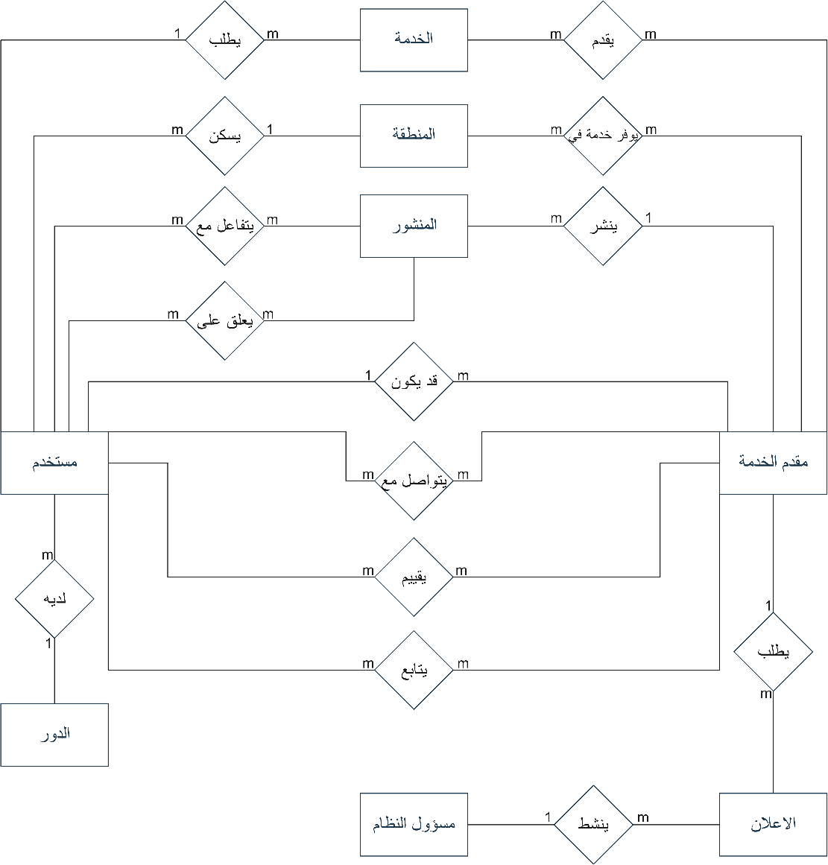

شكل(24.4) يوضح مخطط علاقات الكيانات للنظام
مثل هذه الرسم للنطام الخاص بكم

4.3.4 وصف جداول قاعدة البيانات

جدول (1.4) يبين وصف لجداول قاعدة البيانات
اسم الجدول | وصف الجدول
اسم الجدول | وصف الجدول مثل التالي
تعليقات Comments | يحتوي على بيانات التعليقات التي يكتبها المستخدم.

- مسؤول النظام admins

جدول (2.4) جدول مسؤول النظام
وصف الحقل | اسم الحقل | نوع الحقل | خصائص الحقل | حجم الحقل
الرقم التسلسلي لمسؤول النظام | admin_id | int | P.K/Unique | 7
الإسم | admin_name | varchar | Not null | 30
كلمة المرور | admin_password | varchar | Not null | 11
البريد الإلكتروني | admin_email | varchar | Not null | 30

ذكر جميع الجداول التي تم تكوينها بنفس الشكل في الجدول السابق

4.4 تصميم واجهات النظام:
تم تصميم الواجهات المبدئية للنظام ببرنامج EdrawMax لتبسيط عملية تصور شكل النظام وتسهيل التعديل على الواجهات ورؤية الأنسب قبل التنفيذ، وهذه العملية توفر الوقت والجهد و سنستعرض الأن بعض من الواجهات التي تم تصميمها للنظام:

1.4.4 تصميم مبدئي لواجهات تطبيق الموبايل:

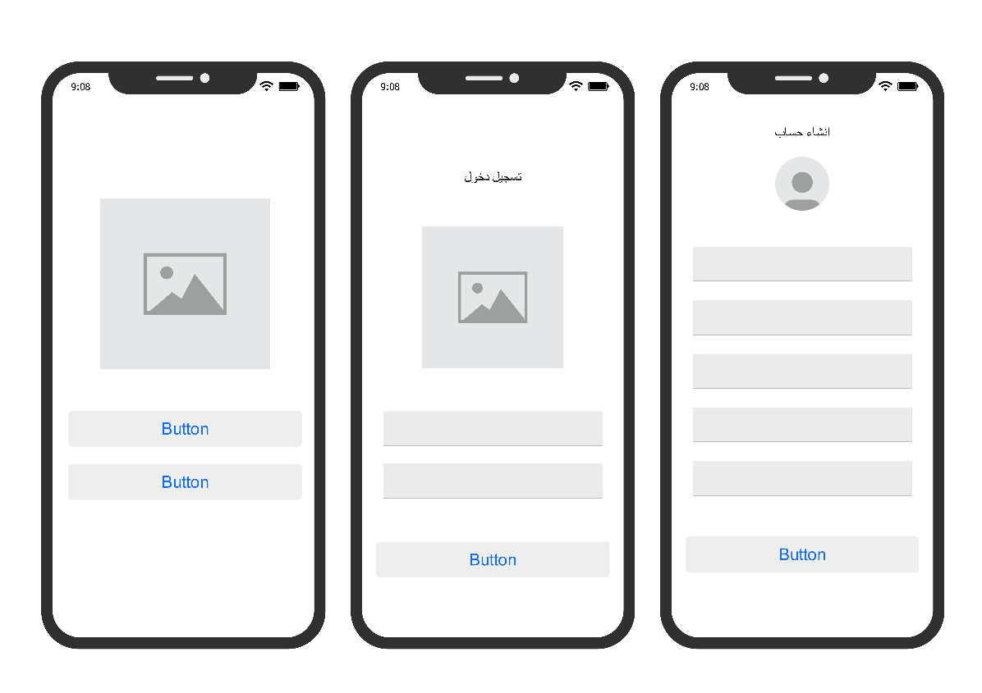
شكل(25.4) يوضح التصميم المبدئي للصفحة الاساسية وصفحة تسجيل الدخول وانشاء حساب
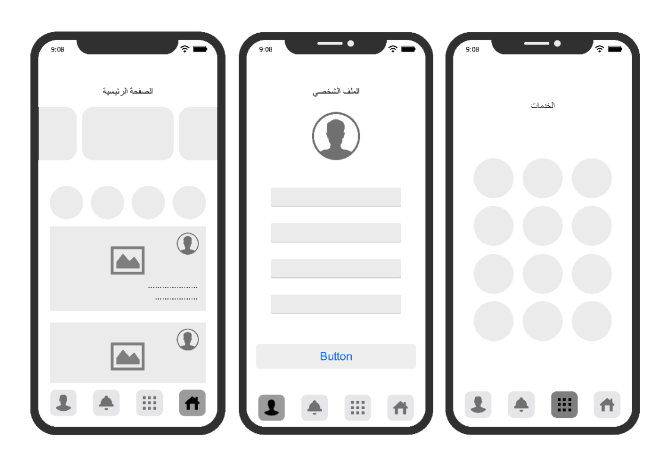

شكل(26.4) يوضح التصميم المبدئي لصفحة الرئيسية والملف الشخصي والخدمات

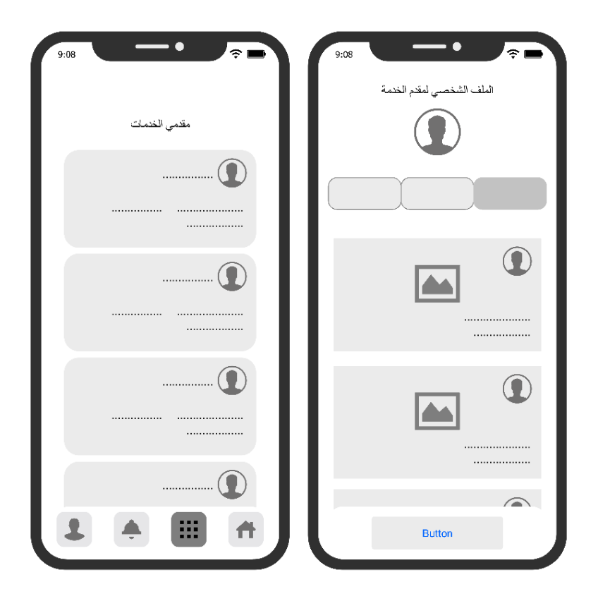
شكل(27.4) يوضح التصميم المبدئي لصفحة الخدمات ومقدمي الخدمات والملف الخاص بمقدم الخدمة

2.4.4 تصميم مبدئي لواجهات موقع الويب:

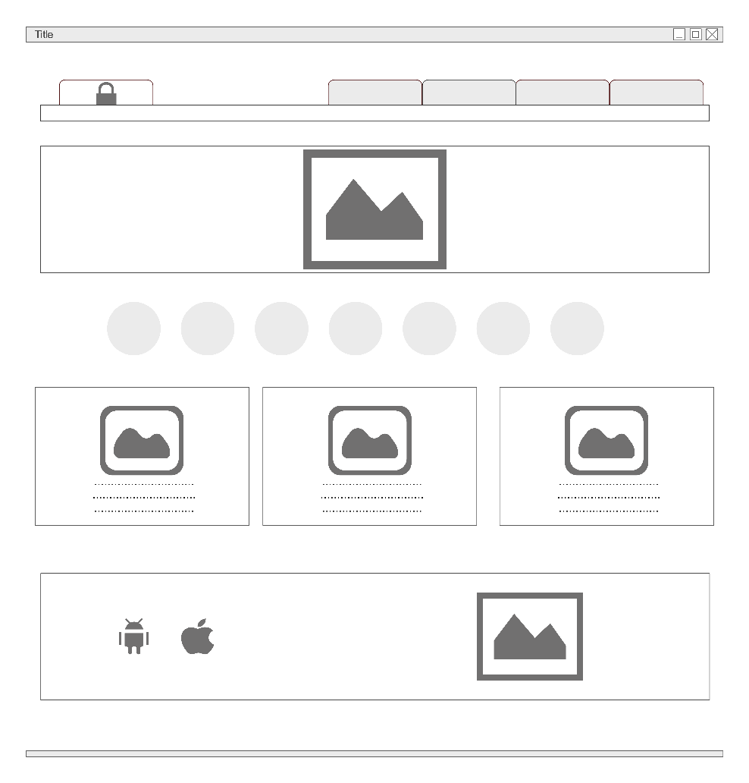

شكل(28.4) يوضح التصميم المبدئي لصفحة الرئيسية للموقع

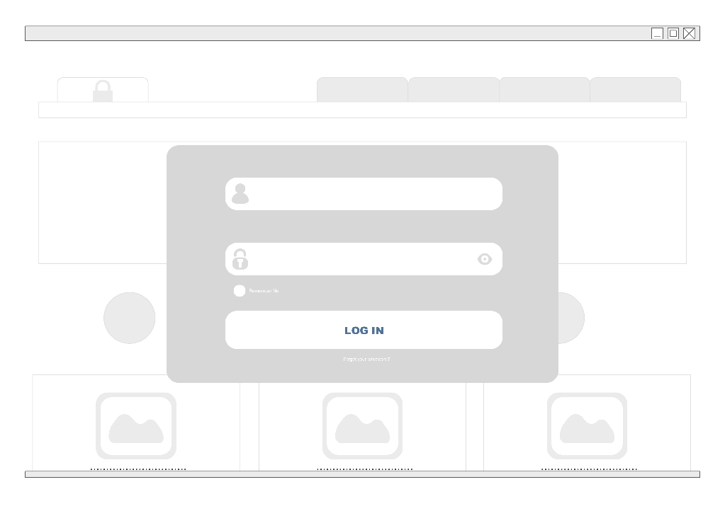

شكل(29.4) يوضح التصميم المبدئي لواجهة الدخول لمسؤول النظام

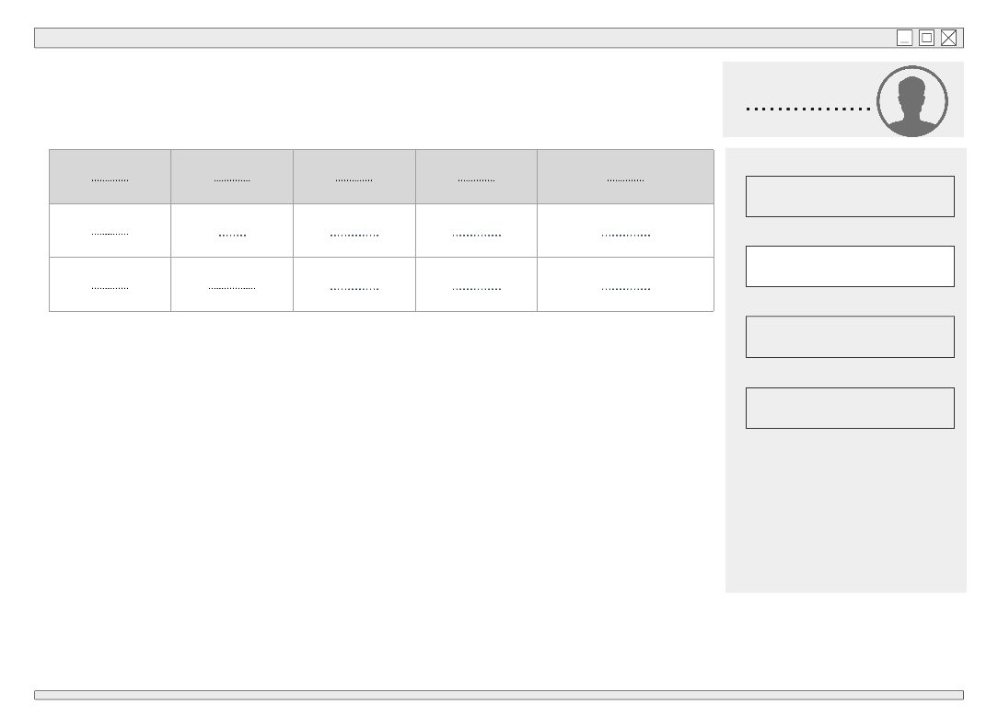

شكل(30.4) يوضح التصميم المبدئي لواجهة لوحات التحكم
تصميم الواجهات المبدئية لنظامكم مثل الاشكال التي في السابق

4.5 الخلاصة:
تم في هده المرحلة تحديد هيكلية النظام وذلك من خلال تحديد كينونات النظام والعلاقات بينها وتحويلها إلى جداول قواعد البيانات وتصميم الشكل المبدئي لواجهات الإستخدام ليكون أساسا للمرحلة القادمة.

الفصل الخامس – التنفيذ

1.5 المقدمة:
سيتم في هذه المرحلة بناء النظام من خلال كتابة البرنامج المصدري، وتحويل المخططات وتصاميم الشاشات وقواعد البيانات من البيئة النظرية إلى البيئة العملية، وسيتم كذلك شرح اللغات والأدوات التي تم استخدامها لبناء النظام وتنفيذ المشروع، بالإضافة إلى شرح بعض الوظائف التي يتضمنها النظام.

2.5 الأدوات واللغات المستخدمة:

1.2.5 اللغات وإطارات العمل:
اللغات إطارات العمل المستخدمة في إنشاء التطبيق والموقع الالكتروني.
- Dart هي لغة برمجة مفتوحة المصدر من انتاج شركة Google، وهي
- Flutter هي عبارة .....
- Laravel هي عبارة عن .....
- PHP هي عبارة عن ......
- SQL هي لغة ........
هذه أمثلة وليس من الضروري استخدامها

2.2.5 بيئات التطوير المتكاملة المستخدمة:
توفر بيئة التطوير للمبرمج الكثير من الأدوات البرمجية المجمعة في مكان واحد , وذلك لتسهيل عملية التطوير وترجمة وتصحيح الأكواد البرمجية ومن بيئات التطوير التي تم التعامل معها في تنفيذ النظام:
- Visual Studio Code : هو بيئة .......
- Postman : هو عبارة عن بيئة لتطوير .....
- ......

3.2.5 الأدوات المستخدمة:
- Edraw Max هو برنامج ......

3.5 واجهات النظام:

1.3.5 واجهات التطبيق:
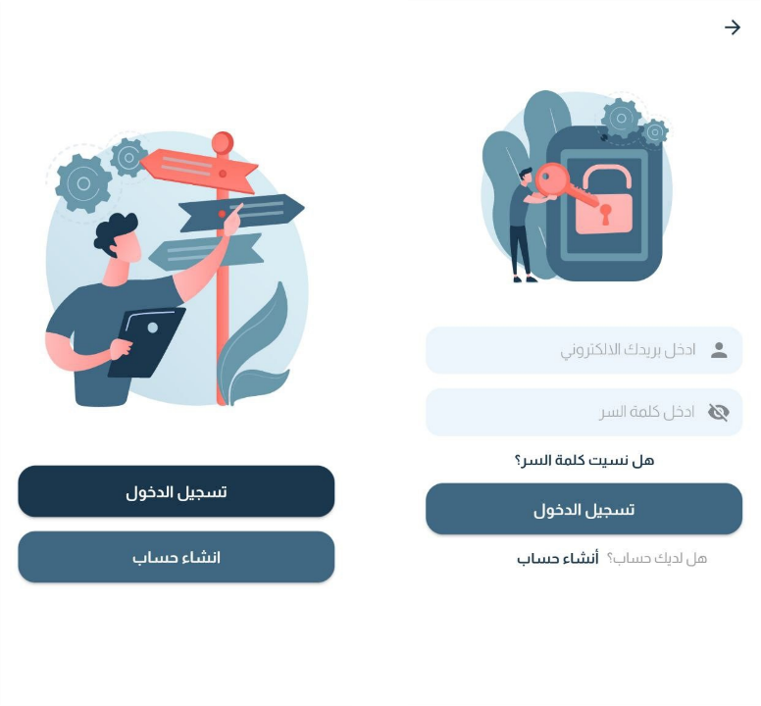

شكل(1.5) يوضح واجهات التطبيق (واجهة الترحيب، واجهة تسجيل الدخول)

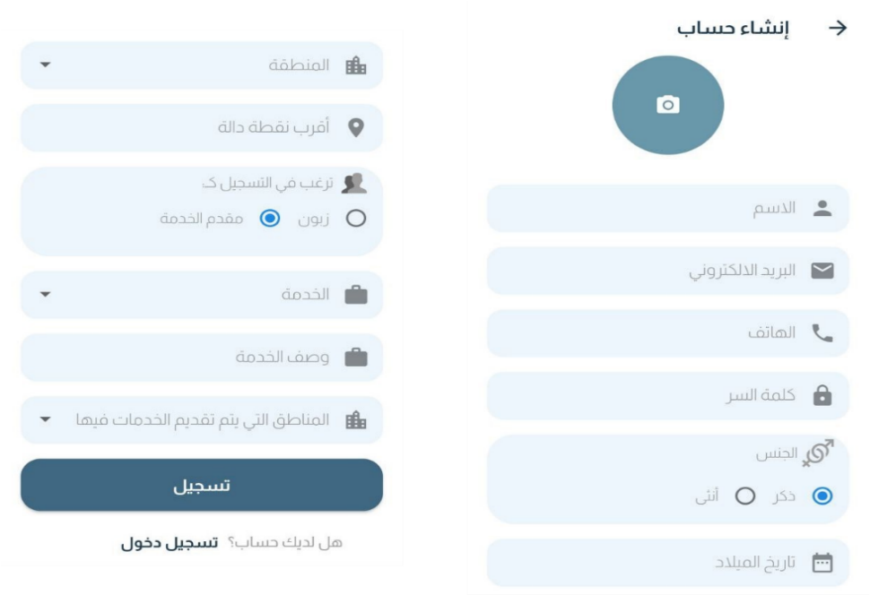

شكل(2.5) يوضح واجهات التطبيق (واجهة إنشاء حساب كمقدم خدمة)
يتم هنا توضيح الواجهات في النظام الفعلي مثل الواجهات السابقة

2.3.5 واجهات الموقع الالكتروني:

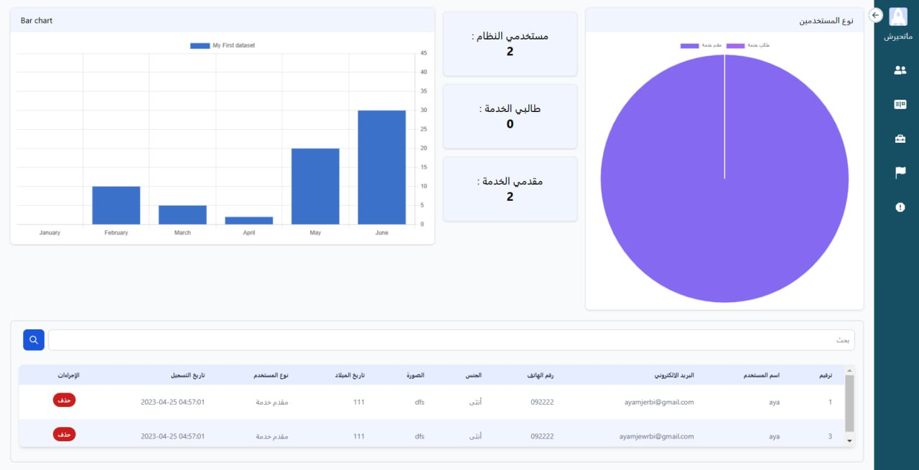

شكل(10.5) يوضح واجهة لوحة التحكم (واجهة المستخدمين)

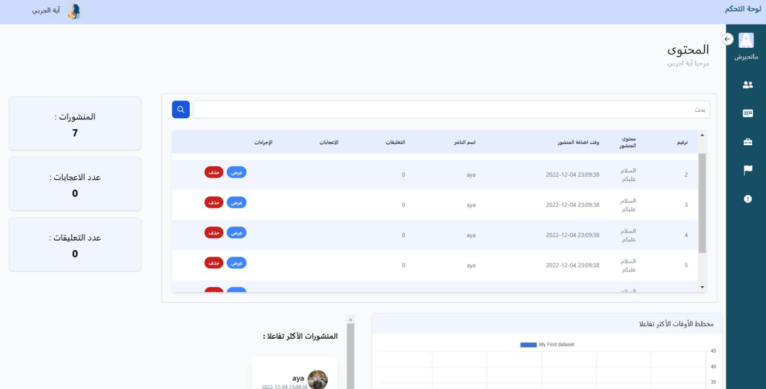

شكل(11.5) يوضح واجهة لوحة التحكم (واجهة المحتوى)
يتم هنا توضيح الواجهات في النظام الفعلي مثل الواجهات السابقة
4.5 الخلاصة:
في هذه المرحلة تم بناء نظام .......، موقع الكتروني وتطبيق الهاتف الذكي بالمتطلبات الوظيفية المطلوبة لذلك تم سرد كافة اللغات والأدوات التي تم استخدامها في بناءه، وكذلك تم توضيح الواجهات النهائية للنظام، حيث أصبح جاهزاً لمرحلة الاختبار ليتم التأكيد من أنه يحقق الوظائف المطلوبة للنظام .

الفصل السادس – مرحلة الاختبار والنتائج

1.6 المقدمة:
تعتبر هذه المرحلة هي المرحلة الأخيرة لأي مشروع برمجي، سيتم في هذه المرحلة اختبار النظام وقدرته على تنفيذ الوظائف المطلوبة والاستجابة لعمليات المستخدم.

2.6 اختبار الوحدة:
اختبار الوحدة هو نوع من أنواع الاختبارات البرمجية التي يتم فيه اختبار الوحدات الفردية أو وظائف البرنامج، والغرض الأساسي منه هو اختبار كل وحدة أو وظيفة في البرنامج، والوحدة هي أصغر جزء قابل للاختبار من التطبيق، حيث يحتوي اختبار الوحدة بشكل أساسي على واحد أو عدد قليل من المدخلات وينتج مخرجات فردية، ومن تقنيات اختبار الوحدة : (اختبار الصندوق الأبيض، اختبار الصندوق الأسود)، والتقنية التي سيتم استخدامها في هذه المرحلة هي اختبار الصندوق الأسود.

1.2.6 اختبار الصندوق الأسود (Black box testing) :
هو اختبار برمجي يختبر وظائف النظام والبرامج دون معرفة هيكلها وإجراءاتها الداخلية، وذلك بالتركيز على المدخلات والمخرجات الخاصة بالنظام أو البرنامج.
فيما يلي نتائج اختبار الصندوق الأسود لوظائف النظام الرئيسية:

1.1.2.6 اختبار وظائف المتشابهه بين مقدم الخدمة وطالب الخدمة:
- انشاء حساب:

جدول (1.6) جدول انشاء حساب
الرقم | حالة الاختبار | النتائج المتوقعة | نتيجة الاختبار
1 | عدم تعبئة جميع الحقول اللازمة | ظهور رسالة تنبيه بأن الحقول فارغة.
2 | إدخال صيغة خاطئة للبريد الإلكتروني | ظهور رسالة تنبيه بوجود خطأ في البريد الالكتروني.
3 | إدخال صيغة خاطئة في حقل الهاتف | ظهور رسالة بوجود خطأ في ادخال رقم الهاتف
4 | إدخال كلمة المرور أقل من 8 خانات. | ظهور رسالة تنبه بأن كلمة المرور أقل من 8 عناصر
5 | تعبئة الحقول كلها وبدون وجود أي خطأ بها، ثم الضعط على زر"تسجيل" | تم تكوين الحساب بنجاح

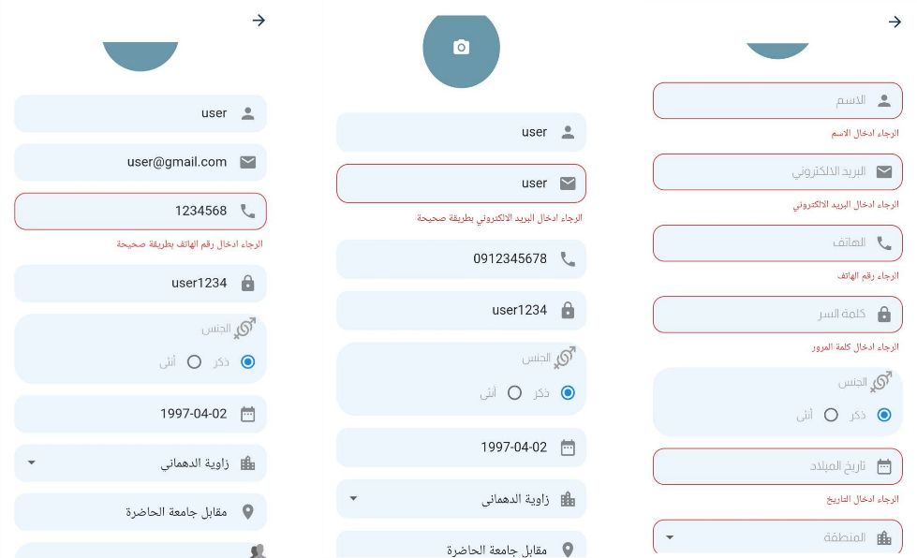
شكل(1.6) يوضح واجهات التطبيق في حال انشاء الحساب

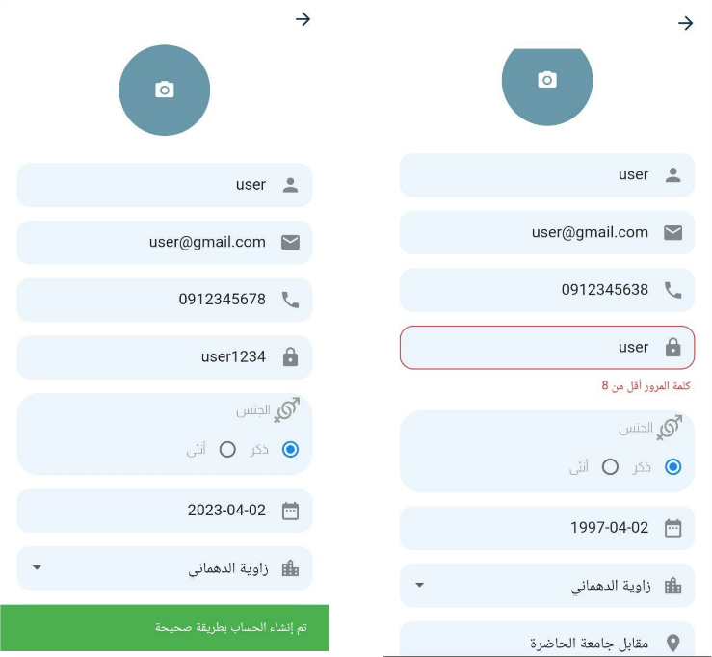
شكل(2.6) يوضح واجهات التطبيق في حال انشاء الحساب
تنفيذ الاختبارات مثل التي في السابق
- تسجيل الدخول:

جدول (2.6) جدول تسجيل الدخول
الرقم | حالة الاختبار | النتائج المتوقعة | نتيجة الاختبار
1 | ادخال بريد الالكتروني أو كلمة مرور لمستخدم مسجل من قبل بطريقة خاطئة. | ظهور رسالة تنبيه بأن هناك خطأ في البريد الالكتروني أو كلمة المرور.
2 | ادخال البريد الالكتروني أو كلمة المرور لمستخدم مسجل من قبل بطريقة صحيحة. | تسجيل الدخول ونقل المستخدم الي الصفحة الرئيسة للنظام.
3 | ترك حقل البريد الالكتروني أو كلمة المرور. | ظهور رسالة أنه يجب ادخال البريد الالكتروني وكلمة المرور.

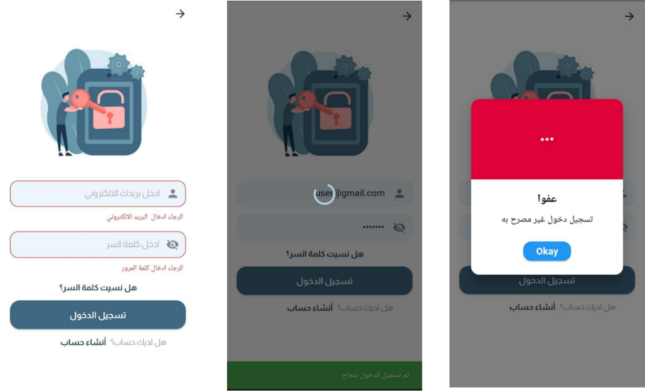
شكل(3.6) يوضح واجهات التطبيق في حال تسجيل الدخول

كل هذه الأمثلة على سبيل المثال للتوضيح فقط

2.1.2.6 اختبار وظائف مقدم الخدمة:
- إضافة منشور:

جدول (8.6) جدول إضافة منشور
الرقم | حالة الاختبار | النتائج المتوقعة | نتيجة الاختبار
1 | عدم تعبئة الحقول بالبيانات الخاضة بالمنشور. | ظهور رسالة تنبيه بأن يجب تعبئة الحقول ليتم نشر المنشور.
2 | تعبئة كل الحقول وبطريقة صحيحة . | ظهور رسالة تأكد بأن تم نشر المنشور بنجاح.

3.6 اختبار الوظائف :
تم اختبار وظائف النظام عن طريق ال APIs، باستخدام أداة الاختبار Postman عن طريق إرسال الطلبات إلى الAPI ، والحصول على المخرجات، وتدوين استجابة النظام.
- اختبار اضافة مستخدم جديد للنظام:

جدول (10.6) جدول اختبار اضافة مستخدم بطريقة صحيحة
طريقة الطلب | Post
رأس الطلب | Accept: application/json
جسم الطلب | {  "name":"user",  "email":"user@gmail.com",
مسار الطلب | https://matheerish.justhost.ly/public/api/register
النتيجة | 201 OK
شكل الرد | {  "data": {  "user_id": 8,  "name": "user",  "email": "user@gmail.com",

- اختبار اضافة مستخدم ببريد الكتروني موجود من قبل:

جدول (11.6) جدول اختبار اضافة مستخدم بطريقة خاطئة
طريقة الطلب | Post
رأس الطلب | Accept: application/json
جسم الطلب | {  "name":"user",  "email":"user@gmail.com",
مسار الطلب | https://matheerish.justhost.ly/public/api/register
النتيجة | 422 Unprocessable Content
شكل الرد | {  "errors": {  "email": [  "قيمة البريد الالكتروني مستخدمة من قبل"  ] } }

كل هذه الأمثلة على سبيل المثال للتوضيح فقط

4.6 الخلاصة:
يعتبر هذا الفصل هو المتمم للفصول السابقة، والتي تم فيها العمل على مشروع ماتحيرش من جوانب مختلفة، و باكتمال هذا الفصل الذي قمنا فيه باختبار النظام باستخدام طرق اختبارات مختلفة، وعرض نتائج هذه الأختبارات يمكننا أن نؤكد أن النظام يعمل بالشكل الصحيح ويلبي كافة المتطلبات التي تم التخطيط لها.

الخلاصة
يحتوي هذا التوثيق على التوثيق الشامل لمراحل تطوير نظام ......، بدايةً من مرحلة دراسة المشروع والتخطيط له، ومن ثم جمع المتطلبات وتحليل وتصميم المشروع، ونهايةً بمرحلتي تنفيده واختباره، وكان الهدف ان يتيح المشروع .......
يقوم المشروع أيضاً بتسهيل عملية التواصل بين .........

,

آفاق التطوير

المراجع

